Муниципальное дошкольное общеобразовательное учреждение
«Детский сад №91» г. Ярославля

Картотека дидактических игр
по гражданско-патриотическому воспитанию
«Малая родина»
Группа № 4 «Семицветик»
Возраст: 3-4 года.

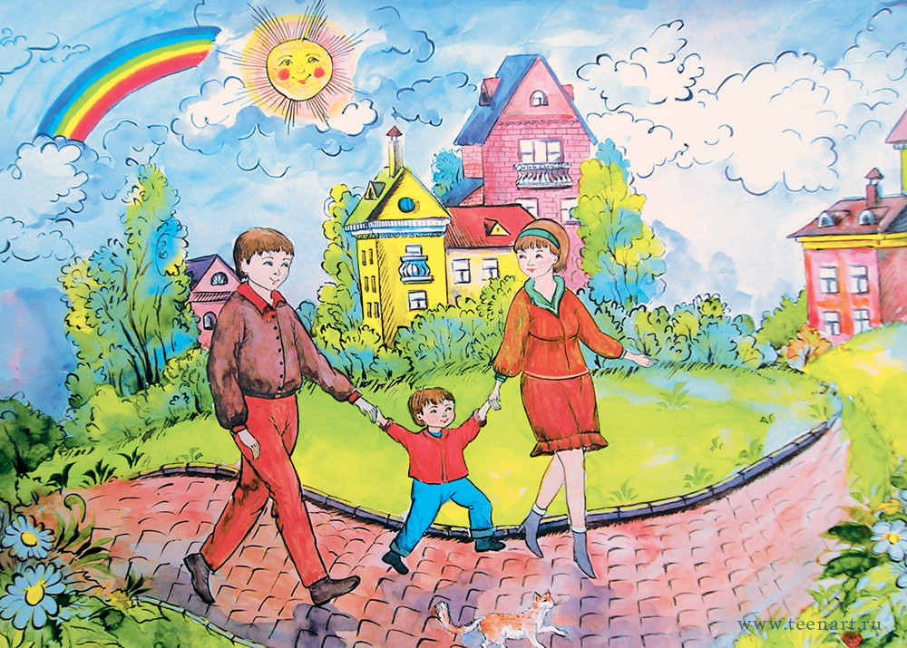

Подготовили: Комарова М.В.
Кострова В.А

Апрель, 2020
«Идём в гости».
Цель: Выявить знания детей о своем доме, дворе, своей улице, детском саду.
Материал: иллюстрации, фотографий района (улиц, домов)
Ход игры: воспитатель показывает иллюстрации и картины, дети рассказывают, знакомо ли им это место, были ли они в том или ином месте? Слушают названия улиц, если могут – называют свой домашний адрес, частично.

«Моя семья»
Цель: Сформировать представление о себе как о члене семьи. Показать значение семьи в жизни человека. Формировать желание рассказывать о членах своей семьи.
Материал: Фотоальбом, составленный совместно с родителями с семейными фотографиями с генеалогическим древом семьи с фотографиями, чтобы ребенок младшей группы мог рассказать, кто изображен на фото.

«Моих родителей зовут…»
Цель: Закрепляем знания имени родителей, дедушек, бабушек.
Материал: семейные фотоальбомы.
Ход игры: дети, передавая друг другу мяч, быстро называют фамилию, имя, отчество мамы и папы.

«Маленький помощник?»
Цель: Формировать представления о домашних обязанностях женщин и мужчин, девочек и мальчиков. Воспитывать желание оказывать помощь родителям.
Материал: Картинки с изображением людей, которые исполняют разную работу по дому.
Ход игры: Воспитатель показывает карточку, предлагает составить рассказ по ней и рассказать, кто и какие обязанности выполняет дома.

«Моих родителей зовут…»
Цель: Закрепляем знания имён родителей, дедушек , бабушек.
Материал: семейные фотоальбомы.
Ход игры: дети, передавая друг другу мяч, быстро называют фамилию, имя, отчество
мамы и папы.

Дидактическая игра «Собери семью»
Цели: Формировать представление детей о семье и её членах, о доброжелательных отношениях родных людей. Воспитывать любовь и уважение к своим родным.
Материал: карточки с изображением членов семьи (папа, мама, дочка, сын, бабушка, дедушка, карточки - обуви, одежды)
Правила:
Есть в доме любом семейный альбом.
Как в зеркале мы отражаемся в нём.
Пускай не всегда мы красивы -
Зато эти фото - правдивы.
Хранится альбом в нашем доме,
Семейные снимки хранятся в альбоме.
1 вариант: Детям предлагают картинки с изображением детей, взрослых, пожилых людей. Составь семью. Как можно назвать этих людей одним словом? Кто живет в этой семье?
2 вариант: Как вы думаете, в семье заботятся друг о друге? Необходимо подобрать, кому принадлежат эти предметы, и объяснить, почему так решили.

«У кого какой домик »
Цель: закрепить, зная детей о животном мире родного края.
Пояснить, что животные тоже имеют жильё.
Материал: картинки и иллюстрации с изображением жилища животных.
Ход игры: Медведю – берлога. Белке – дупло.

Дидактическая игра «Птицы нашего края»
Цель игры:Формировать обобщённые представления у детей о зимующих и перелётных птицах нашего края, их внешнем виде.
Учить различать птиц по внешнему виду и находить их на картинках.
Воспитывать любовь к природе родного края.
Варианты игры:
«Найди перелётных и зимующих птиц»
Детям предлагаются картинки с изображениями перелётных и зимующих птиц. На одну сторону магнитной доски с помощью магнитов они прикрепляют перелётных, а на другую зимующих птиц.

« Природа родного края»
Цель: закрепить знания детей о природе, деревьях, растениях.
Ход игры: Картинки с деревьями, кустиками и цветочками. Ребятам нужно разложить цветочки к цветочкам, кустики к кустикам, деревья к деревьям. Воспитатель затем вслух называет их названия.

«Транспорт»
Цель: Знакомится с видами транспорта нашего города (района)
Материал: Дублированные картинки с изображением транспорта (автобус, трамвай, троллейбус …)
Ход игры: Воспитатель знакомит с видами транспорта, а затем переворачивая картинки ребёнок ищет пару.

«Из чего построен дом»
Цель: совершенствовать знания строительных материалах, о том из чего строях жилище человека.
Материал: Изображение разных жилищ человека (дерево, камень)
Ход игры: Дети рассматривают изображения домов.

«Наш детский сад».
Цель: закреплять знания детей о детском саду, о работниках детского сада. Какие обязанности они выполняют.
Материал: фотографии и иллюстрации детского сада, работников детсада.
Ход игры: По фотографиям и иллюстрациям дети узнают и рассказывают о работниках детского сада.

«Кому что нужно для работы?»
Цель: Формировать представлений о профессиях детского сада и необходимых трудовых атрибутах.
Материал карточки с изображением людей разных профессий.
Ход игры: Дети рассказывают о профессиях, определяют предметы, необходимые для их работы.( Повару – поварешка).

«Кто мы? Какие мы?»
Цель: Закрепить знания детей о человеке, знакомить с внешним строением тела, вызывать интерес к познанию себя, воспитывать бережное отношение к себе и к окружающему миру.
Материал : картины и изображения человека (мальчика и девочки).
Ход игры: воспитатель показывает картинки с изображениями и предлагает детям найти где ушки, где носик, глее глазки и т.д.

«Какие праздники ты знаешь?»
Цель: Знакомиться с основными праздниками.
Материал: картинки и иллюстрации с изображением праздников, открытки к разным праздникам.
Ход игры: Воспитатель начинает рассказ о том, что праздники бывают разные, показывает карточки и открытки. Предлагает обсудить, что дарят на каждый из праздников.

«Какой подарок (букет) ты хотел бы подарить маме, бабушке».
Цель: воспитывать внимание, доброжелательность, готовность доставлять близким радость. Закреплять умение общаться в вежливой форме.
Материал: картинки и иллюстрации праздников и праздничных подарков.
Ход игры: Воспитатель начинает рассказ о том, что все любят получать подарки, как их следует преподносить и когда.

«Вежливые слова»
Цель: Воспитывать в детях культуру поведения, вежливость, уважение друг к другу, желание помочь друг другу.
Материал: сюжетные картинки, на которых изображены разные ситуации: ребенок толкнул другого, ребенок поднял упавшую вещь, ребенок жалеет другого ребенка, и т.д.
Ход игры. Воспитатель показывает карточку и предлагает обсудить, что изображено на картинке и попробовать дать качественную оценку, хорошо или плохо?

«Назови ласково»
Цель: совершенствовать речь детей как средства общения, воспитывать дружеские взаимоотношения. Закреплять умение образовывать уменьшительно-ласкательные слова, знакомить с разными именами.
Ход игры: Миша - Мишенька, Даша- Дашенька, Дашуля.

«Путешествие по маршруту добрых чувств, поступков, дел и отношений».
Цель: обратить внимание детей на то, что добрые чувства, поступки и дела вызывают чувство уважения, дружбу и любовь. Формировать дружеские отношения, закреплять правила этикета, правила поведения.
Материал: картинки с разными сюжетами добрых поступков, хорошего и плохого поведения.
Ход игры: Воспитатель начинает рассказ о том, как следует себя вести в том или ином месте, какие поступки хорошие, а какие не уместны.

